2023数博会“东数西算”高端对话在贵阳举行
5月25日下午，2023中国国际大数据产业博览会“东数西算”高端对话在贵阳国际生态会议中心举行，此次活动由中国通信学会、中国联合网络通信集团有限公司、贵州省大数据发展管理局、贵州省通信管理局共同承办，并得到了国家发改委、工信部、国家网信办的大力支持和指导。
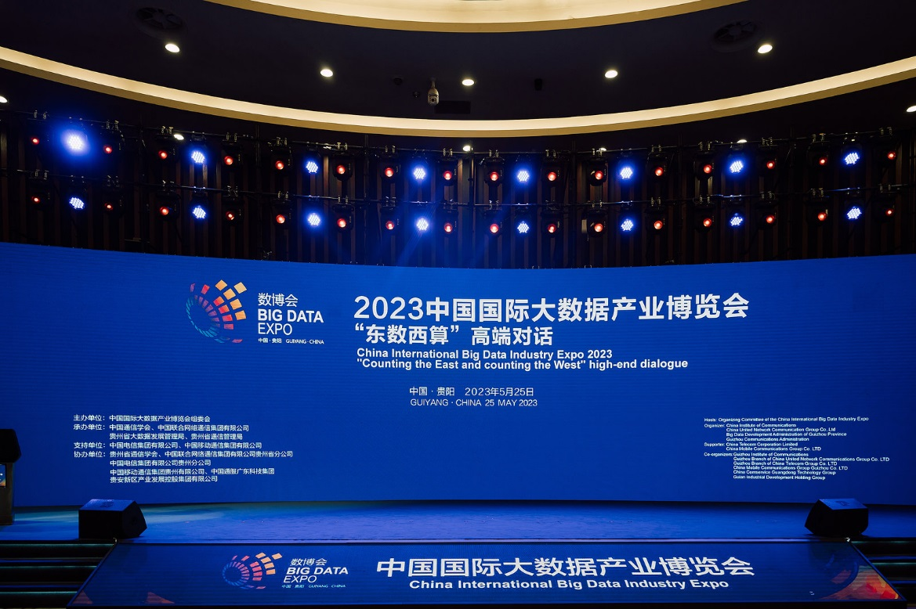
本次高端对话围绕全国一体化大数据中心协同创新体系算力枢纽建设，探讨数据中心集群建设、跨区域算力调度、云算力服务、数据流通、数据应用、安全保障，以及算力与算法、数据、应用的一体化协同创新。并进行了相关政策发布和签约仪式。
贵州省人民政府副省长郭锡文、中国联合网络通信集团有限公司党组书记、董事长刘烈宏、工业和信息化部信息通信发展司二级巡视员黄先琼出席本次活动并致辞。中国通信学会副秘书长（正局级）欧阳武主持会议。
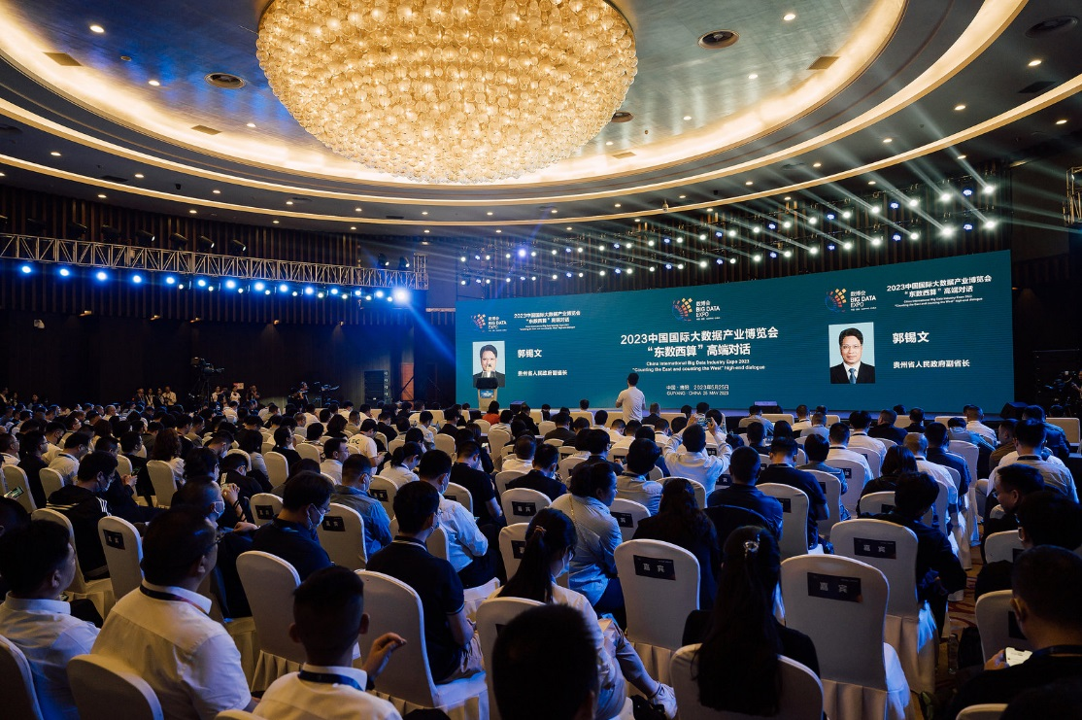
郭锡文在致辞中表示，贵州全力抢抓新国发二号文件出台的战略机遇，对规划建机制、搭平台、强网络、聚要素、扩规模，加快建设全国首个国家大数据综合试验区和数字经济发展创新区，努力打造面向全国的算力保障基地，取得了显著成效。
郭锡文指出，贵州将抢抓国家“东数西算”工程战略机遇，加快实施算力集群攻坚、“东数西算”通道提速、算力调度协作、战略产业生态培育、算力应用创新、算力安全不断、算力政策聚焦，七大算力攻坚行动，勇当“东数西算”的创新探索者。
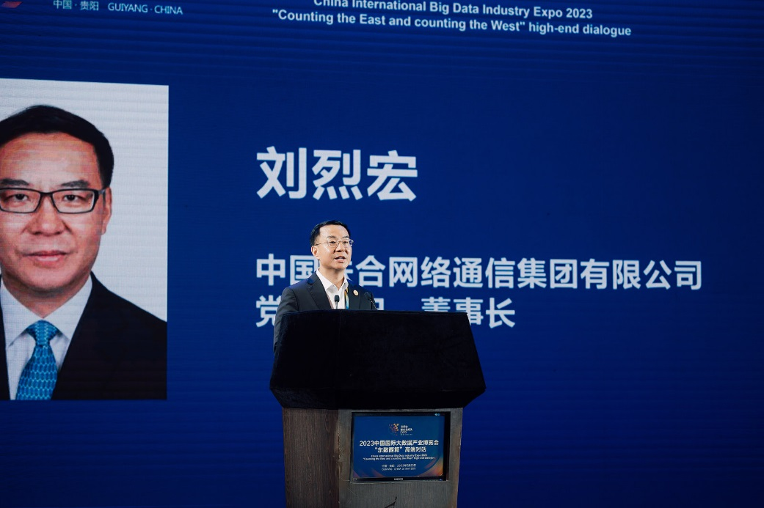
刘烈宏在致辞中提到，“东数西算”作为解决东部算力供给难、促进西部算力用起来的重量级工程，在有为政府和有效市场的共同作用下，取得了一系列积极成效。
刘烈宏表示：中国联通全面承接国家“东数西算”工程，将大计算作为公司主责主业，积极发挥“铺路人、赋能者、护航员”的作用，提供“联接+感知+计算+智能”的算网一体化服务，着力成为更懂客户的数字化转型使能平台、更贴近行业的数字化转型算力引擎。
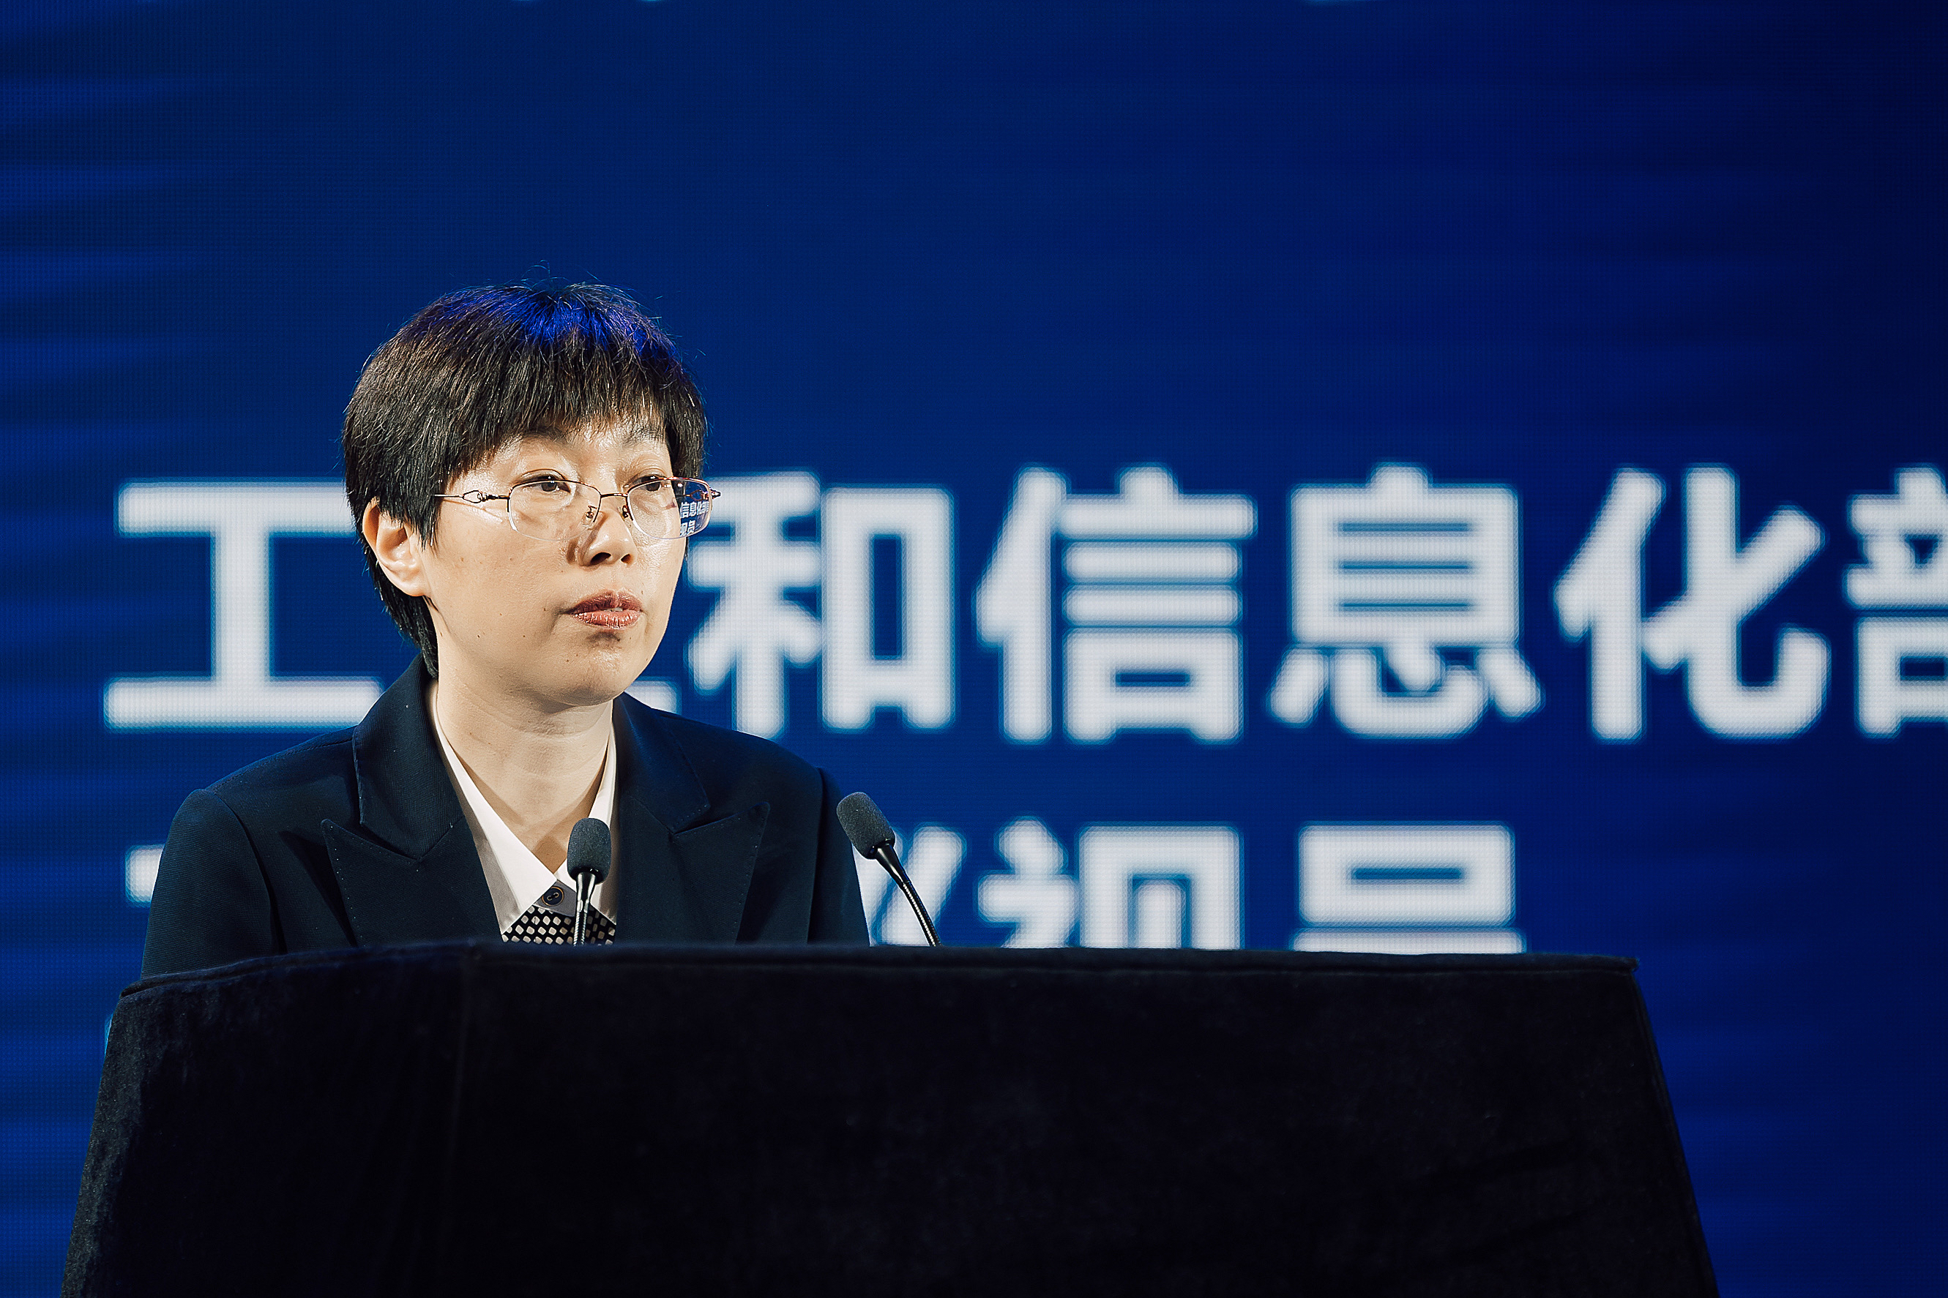
黄先琼在致辞中表示，算力已经成为既热力电力之后的新的关键生产力。未来一段时间我国数字化转型进程持续加快，新技术、新业态加速迭代，算力将不断赋能千行百业，为经济社会高质量发展提供新动能。
黄先琼强调，算力正在成为衡量国家经济社会发展水平的重要指标，加快算力基础设施建设，推动整体算力水平的提升，对于增强国家综合实力，构筑国家竞争力的新优势具有重大意义。
论坛现场，贵州省大数据发展管理局局长景亚萍对贵州“东数西算”十大政策、十二大场景、一大平台进行正式布。“在‘东数西算’工程中，有三个关键要素不可缺少。一是政策，二是场景，三是平台，可以说政策是动力，场景是核心，平台是支撑。”景亚萍在发言中表示。
国家“东数西算”工程全面启动以来，许多企业已在贵州大数据热土上扎根。贵州高度重视“项目为王”，秉持合作共赢发展理念，持续深化东西部协作，共建产业生态。
在主旨演讲环节，中国工程院院士刘韵洁就算力网络发展前景发表演讲，他指出算力和网络的发展日益呈现一体共生趋势，网络从连接算力，演进为动态感知算力、可定制承载算力，实现在网计算随转随算，算力无处不在。
中国工程院院士张宏科则表示：算力基础设施，是数字经济核心生产力和发展引擎，推动新型信息基础设施逐步领先国际先进水平，占未来经济主战场，是满足网络强国重大迫切战略需求。
国务院发展研究中心党组成员、副主任隆国强以“高质量建设数字基础设施”发表主旨演讲，他强调数字基础设施是抢抓新技术革命战略机遇的必要条件，数字基础设施也将为推动高质量发展提供新的动能。数字基础设施建设必须统筹规划，合理布局，有序推进，才能实现数字基础设施的高质量发展。
清华大学文科资深教授、清华国情研究院院长胡鞍钢以“东数西算”为例,指出了重塑中国经济地理的合理性。胡鞍钢表示，数字时代的算力基础设施，不亚于工业时代的我们所知道的基础设施，新通信基础设施、电力系统设施，包括水利基础设施的现代化。贵州抢抓“东数西算”工程将是贵州发展的重大机遇。未来，“东数西算”工程也将让东中西以及全国实现互利共赢的新格局。
奇安信集团党委书记、董事长，全国政协委员、全国工商联副主席齐向东发表了“守护安全屏障 让‘数盾’牢不可破”主旨演讲，他指出数据安全是“东数西算”国家战略工程得以顺利实施的一个基本前提。在结合奇安信多年的网络安全经验来看，奇安信在解决“东数西算”所面临的网络安全风险可以用零信任体系来实现精准防护、全面防护和动态防护，让“东数西算”的安全之盾牢不可破。
此外，联通数字科技有限公司总裁朱常波，中国电力工程顾问集团有限公司党委书记、董事长罗必雄，华为副总裁、ICT产品组合管理与解决方案部总裁马海旭，中国通服广东科技集团党委书记陈晓民，世纪互联集团创始人兼执行董事长陈升，贵州省通信管理局党组成员、副局长陆晓涛也发表主旨演讲，围绕“东数西算”新基座、“东数西算”背景下协同发展等话题，分享了各自的观点及实践成果。
本次高端对话活动作为本届数博会重点活动之一，贵州大数据联合行业专家共同探索“东数西算”高质量推进路径，总结“东数西算”贵州模式，为贵州枢纽节点建设建言献策。中国通信学会副秘书长（正局级）欧阳武出席会议并主持了会议。

